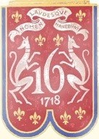
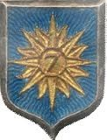
HOMMAGE
AU CAPITAINE ROBERT PECHON
CHEVALIER DE LA LEGION D’HONNEUR, médaillé militaire,
chevalier de l’ordre national du merite,
decoré de la croix de la valeur militaire.

Chers amis,
Le jeudi 30 mars 2023 ont eu lieu les obsèques de notre camarade et ami Robert PECHON. La cérémonie s’est déroulée à Verberie dans l’Oise son lieu de naissance. Etaient présents pour lui rendre un dernier hommage le porte-drapeau et une délégation des anciens combattants de Verberie, des représentants de la section de Senlis de la société des membres de la Légion d’Honneur et une représentation de notre Amicale avec Germain CALLEJA, notre président, Jean-Pierre ANDRIS, notre porte fanion et Guy TELLIEZ, notre secrétaire. Madame Nadine PILLON, sa fille de cœur, qui l’a accompagné ces dernières années étaient également présente ainsi que des amis de notre regretté camarade.
Ce fut une cérémonie sobre et de souvenirs. Dans le courant de la messe il y eut trois interventions dont celle-ci-dessous de notre président.
L’ensemble des participants s’est retrouvé ensuite au cimetière pour un dernier au revoir au Capitaine Robert PECHON.
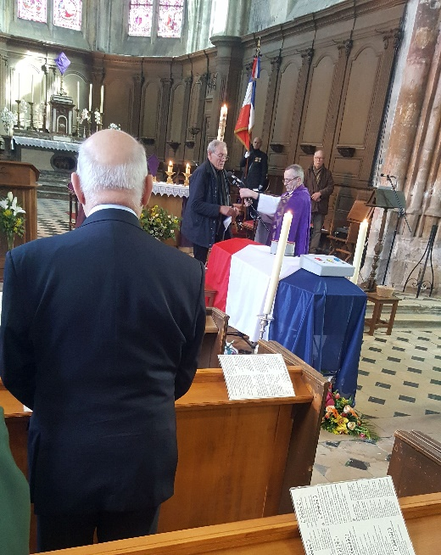
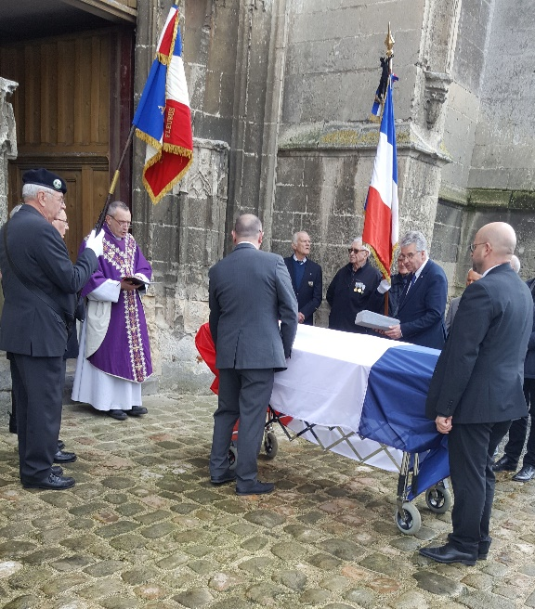
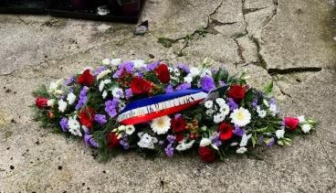

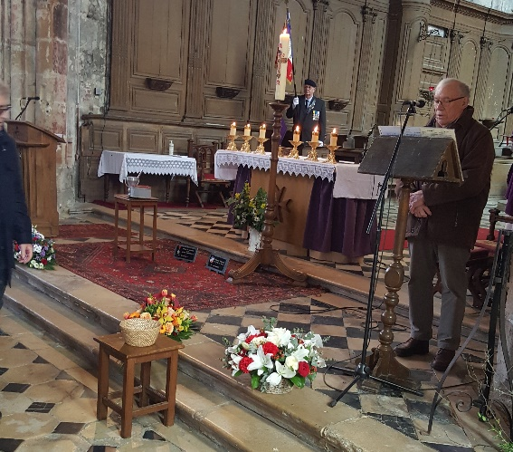

« Notre camarade Robert PECHON est né le 24 mars 1927, ici même, à Verberie. Il s’est engagé pour 5 ans au titre du 8ème Régiment de Spahis à Alger, le 6 mars 1945. Il est nommé sous-officier le 1er juin 1946.
Sa carrière militaire, particulièrement riche, le conduira successivement au Maroc, en Indochine, en Allemagne, en Algérie et de retour en métropole au 16ème régiment de dragons à Noyon où sa personnalité marquante marquera ses jeunes camarades qui lui rendent hommage aujourd’hui.
En Indochine, à Saïgon, il a servi au 2ème régiment de Spahis Marocains à compter du 1er décembre 1947. Promu Maréchal des logis chef le 1er février 1950, il a souscrit un nouveau contrat de deux ans au titre du 3ème Régiment de chasseurs d’Afrique en Allemagne. Promu Maréchal des Logis Major le 1er avril 1951, il et est admis dans le corps des sous-officiers de carrière le 22 septembre 1952.
Muté au 20ème Régiment de Dragons, il rejoint Alger le 17 décembre 1955 et est nommé au grade d’adjudant le 1er janvier 1956. En Algérie, il servira au 9ème Régiment de Hussards à Descartes, en Zone Sud Oranais. Le 8 octobre 1957 il est blessé par mine aux jambes dans le Djebel. Evacué par voie maritime il rejoint le continent et sera hospitalisé l’Hôpital Militaire du Val de Grâce à Paris.
Promu au grade d’Adjudant-Chef, le 1er janvier 1959. Il est muté à nouveau en Algérie et rejoint le 28ème Régiment de Dragons à Alger pour y occuper les fonctions d’officier du matériel. Il est muté ensuite au 18ème régiment de Dragons puis au commandement de l’A.B.C. en Algérie. Le 1er juin 1963. Il quitte l’A.F.N. et rejoint l‘Etat-Major de la subdivision de l’AISNE où Il est maintenu en activité de services avec une invalidité de 75%.
Le 1er janvier 1964, il est promu Sous-Lieutenant d’active et affecté au 16ème Régiment de Dragons à Noyon qu’il rejoint le 1er mars 1964. Promu Lieutenant le 1er janvier 1966, il occupera les fonctions d’officier-trésorier du régiment jusqu’à sa mise à la retraite en 1974.
Officier riche d’une vaste expérience, le Capitaine Robert PECHON, particulièrement compétent dans le domaine administratif, a toujours fait preuve d’une conscience professionnelle rigoureuse, d’un dévouement absolu et d’une scrupuleuse honnêteté. Ses camarades de l’Amicale du 16ème régiment de dragons qui lui rendent hommage aujourd’hui, resteront marqués par sa personnalité très attachante. D’une grande franchise, très humain, il disposait par ailleurs d’une autorité naturelle et d’un courage moral exemplaire.
Le Capitaine Robert PECHON est Chevalier de la Légion d’Honneur, Médaillé militaire, Chevalier de l’Ordre National du Mérite et décoré de la Croix de la Valeur Militaire avec deux citations, à l’Ordre de l’Armée et à l’Ordre de la Brigade. Tes camarades combattants de toutes les générations du feu, les membres de la Légion d’honneur et les Médaillés militaires, ici présents, ont tenu à te rendre hommage pour ton parcours militaire exemplaire et tes remarquables qualités humaines.
Robert nous a quittés le 24 mars 2023, le jour de son 96ème anniversaire Il était veuf de Madame Geneviève CIVET qu’il rejoint aujourd’hui.
ROBERT tu resteras pour nous un camarade exemplaire et pour toujours un ami. Ton souvenir ne s’effacera pas »

